[MyEclipse常用的一些设置大全](http://blog.csdn.net/kalision/article/details/7427709)

分类： [IDE](http://blog.csdn.net/kalision/article/category/950984)2012-04-05 11:04 51人阅读 [评论](http://blog.csdn.net/kalision/article/details/7427709#comments)(0) [收藏](javascript:void(0);) [举报](http://blog.csdn.net/kalision/article/details/7427709#report)

　　1．注册MyEclipse

　　菜单栏/MyEclipse/Subscription Information

　　2．配置tomcat

　　菜单栏/Window/Preferences/MyEclipse/Servers/Tomcat

　　3．配置JDK

　　菜单栏/Window/Preferences/Java/Installed JREs

　　4．字体

　　菜单栏/Window/Preferences/General/Appearance/Colors and Fonts/Basic/Text Font

　　4．编辑器默认关联

　　菜单栏/Window/Preferences/General/Editors/File Associations

　　5．配置jar包方法

　　菜单栏/Window/Java/Build Path/User Libararies

　　添加jar包

　　（1）右键/Properties/Java/Build Path/User Libararies

　　（2）右键/MyEclipse

　　（3）直接复制粘贴到lib目录下

　　6．更改发布的工程名称

　　右键/Properties/MyEclipse/Web

　　7．属性配置代码引导

　　菜单栏/Window/Preferences/General/keys/Content Assist/设置快捷键

　　8．web状态下debug调试环境

　　菜单栏/Window/Show View/Servers

        9．JSP默认编码

　　菜单栏/Window/Preferences/MyEclipse/Files and Editors/JSP

　　右键/Properties/Resource

        10．Workspace默认编码

　　菜单栏/Window/Preferences/General/Workspace

　　MyEclipse常用设置的位置就介绍到这里，希望这些MyEclipse常用设置对你在实际操作中有实际的帮助。

**1.Eclipse把别人的项目引到自己项目里来**

里外的项目名字要一样  
import-General-Existing Projects into workspace-选择已经存在的项目  
(这里一定要选上Copy projects into workspace)

有时间里面的JRE System Library的名字不同，则需要删除后重新导入这个包

**2.Eclipse里xml文件的提示设置**

  Window->Preferences->MyEclipse Enterise Work->Files and Editors->XML->XML Catalog

  在里面加一项，点击add  
   Key Type:选择URI  
   Key:填写上配置文件上的URI  
   Location:填入相应dtd文件的路径(dtd文件去jar里面找，把相应的jar包解压后就有相应的dtd文件了)

**3.Eclipse里加入jar文件的源码**

这里以Struts为例：  
 右击对应的.jar文件-properties-java source Attachment—External Folser-  
Struts2.1.6->src->core->src->main->java,引入这个java文件

**4.Eclipse取消Building workspace**

   Project->取消Build Automatically

**5.MyEclipse提示设置**

window->Preferemces->Java->Editor->Content Assist  最后一个选项，把要提示的添加上就行了！

**6.改变Eclipse里的默认编码**

Window-Preferences-输入jsp，先择Encoding里的值换成：Chinese,National Standard

这样就能显示中文了

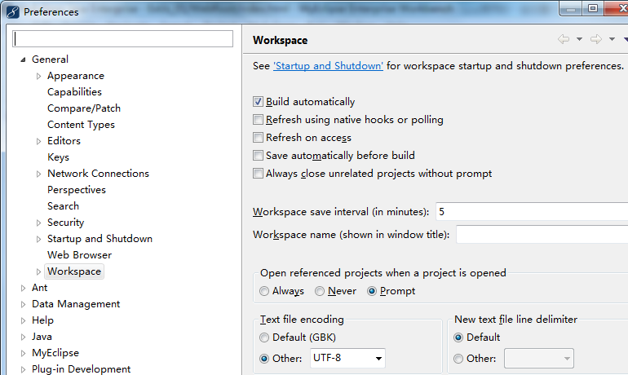

**7.设置Eclipse里项目文件在硬盘的表现形式**

Eclipse工具栏上的Window->Show View->other->General->Navigator

在这种模式下就可以看到项目在硬盘上的具体情况

**8.在Eclipse里加入帮助文档**

在相应的jar包上点击右键，点击属性-javadoc location  选择相应文件